Приложение 2
Сложение и вычитание целых чисел
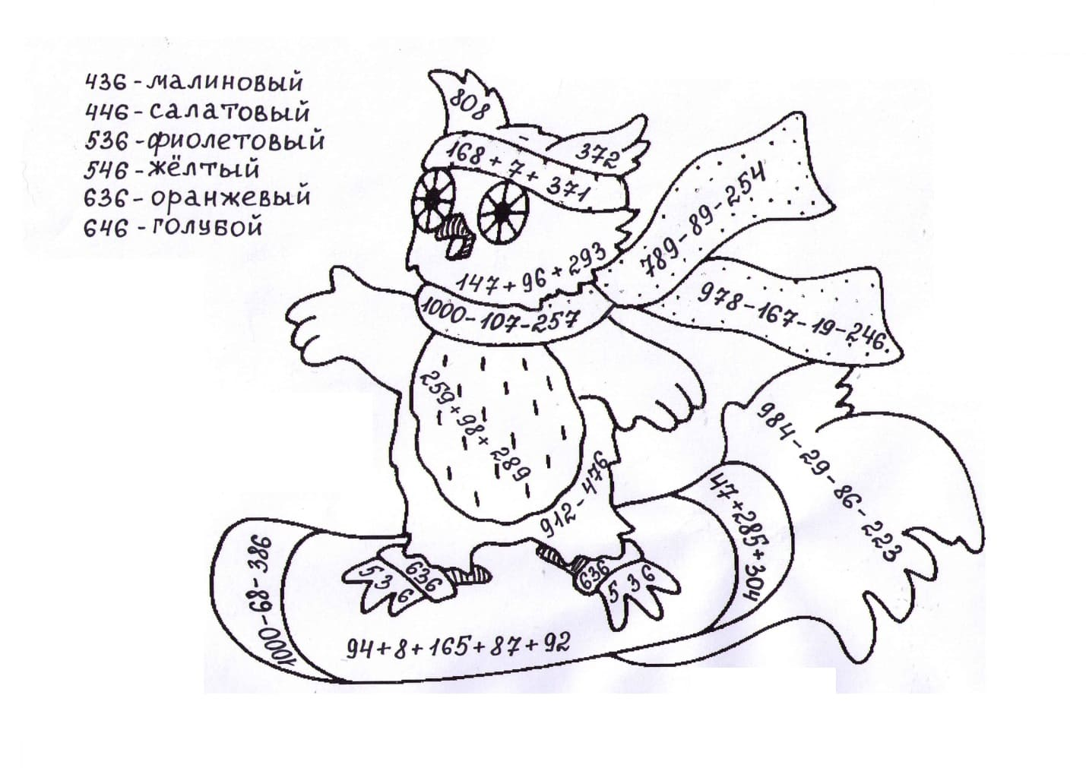
Деление на однозначное число

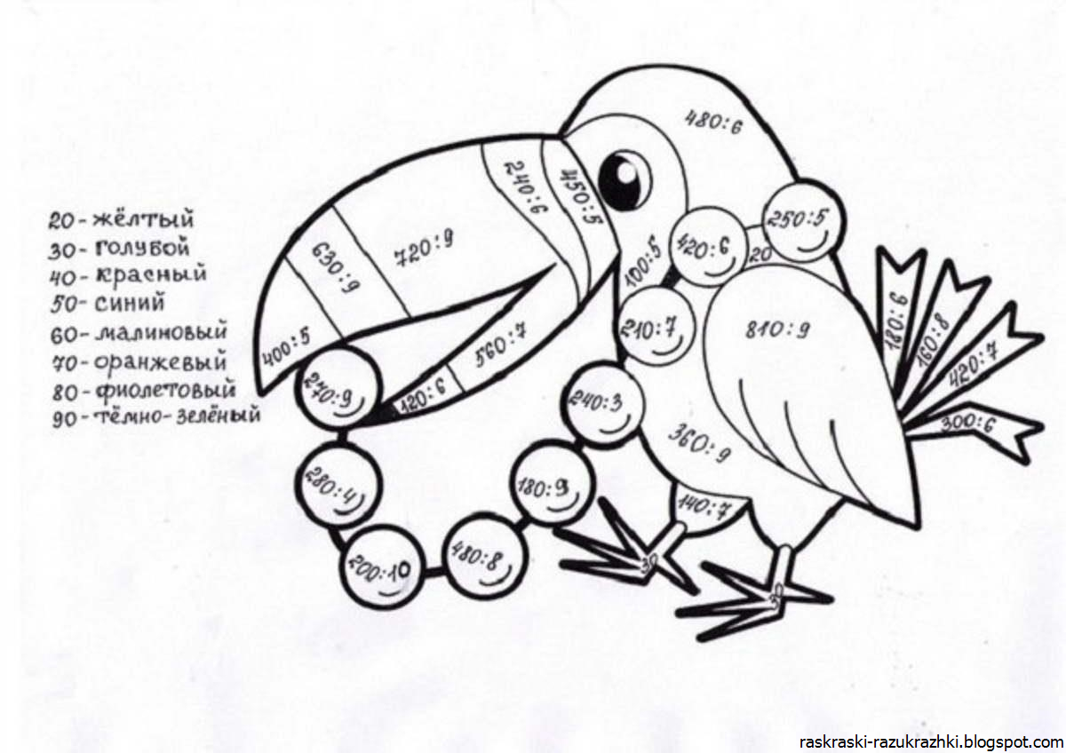

Умножение десятичных дробей на целое число

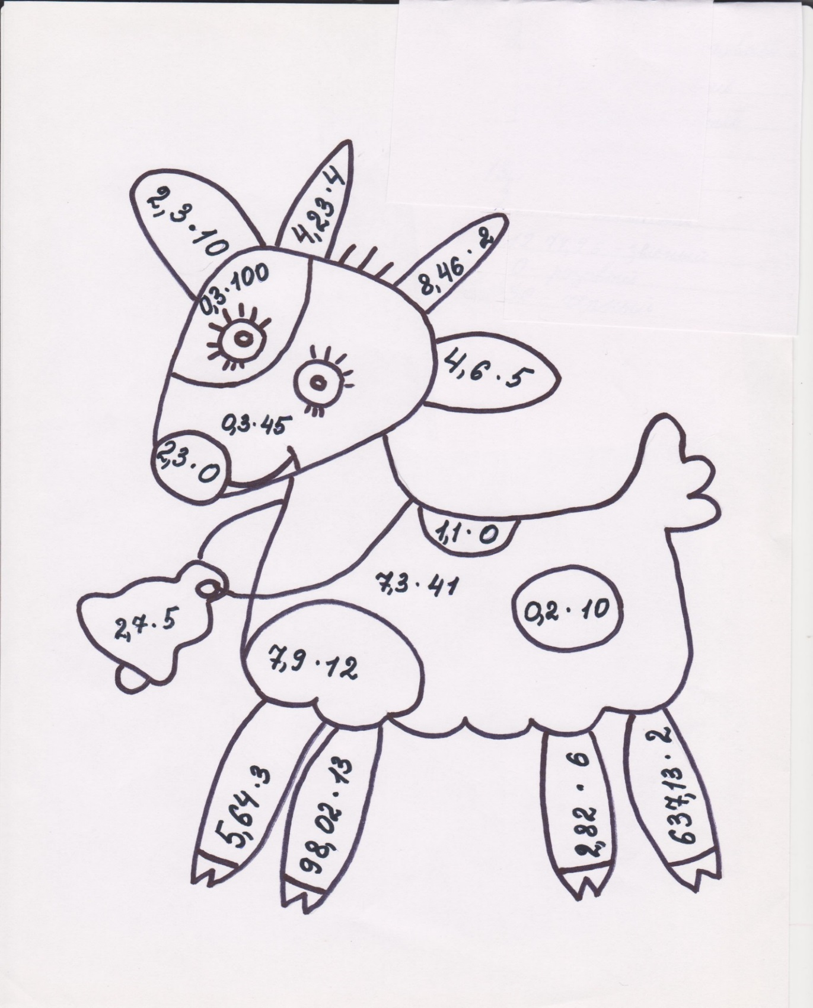

Сложение и вычитание обыкновенных дробей с одинаковыми знаменателями.

